بسم الله الرحمن الرحيم

مشروع الجوال الإسلامي والبلوتوث الدعوي

مقدمة:
لا يخفى على متابع ومهتم انتشار المخيمات الدعوية في المنطقة وفي المناسبات المختلفة وهذا ولله الحمد يدل على قبولها في المجتمع كوسيلة دعوية ناجحة، وفي كل مخيم نجد ان هناك من يملأ أركانه إما لبيع الأشرطة أو لتوزيعها أو لبيع المشروبات والأكلات الخفيفة أو حتى تجد بعض الشركات قد قامت بتسويق منتجاتها في هذه المخيمات، أما من السنة الماضية فقد رأيت أن هناك مشروعاً بدأ يأخذ حيزاً من المخيمات الدعوية بل وعليه إقبال لا يقل عن من يبيع بضاعته إذ أن المواد المقدمة في هذا المشروع مجانية بدون مقابل.

أهداف المشروع:

تقديم البرامج النافعة للجوالات كالقرآن الكريم وغيره.
تقديم البديل النافع لصاحب الجوال من مقاطع مرئية وصوتية.
محاولة تعميم المشروع في جميع المخيمات الدعوية والجلسات الدعوية.

متطلبات المشروع:

1-جهاز حاسب آلي محمول.

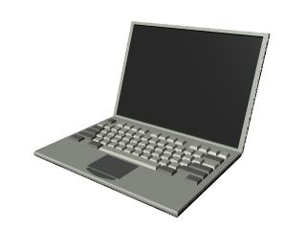
2-طاولة بلاستيكية وكرسي.
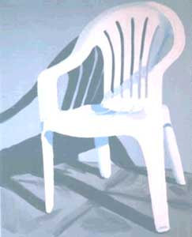

3-جهاز قارئ الكروت (قارئ الذاكرة):
لكي يتم تحميل الملفات بطريقة اسرع مما لو كانت عن طريق البلوتوث.
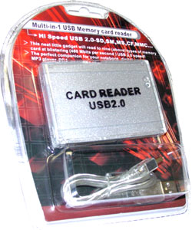
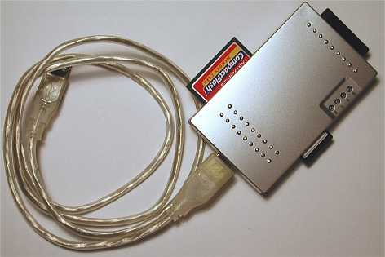
وهو سهل الاستخدام ولا يحتاج إلى برنامج تثبيت وسعره في متناول الجميع.

5-لوحة إعلانية تبيّن ماهية المشروع وتكون الكلمة الكبرى فيها هي (مجاناً).

كيفية عمل المشروع

تؤخذ الزاوية المناسبة في المخيم وهي في الغالب تكون عند طريق الخروج، ويستحن وجود موصل للكهرباء لتفادي نقص الكهرباء في جهاز الحاسب المحمول، ثم يوصل (قارئ الذاكرة ) بالجهاز عن طريق الـUSB مثل ماهو موضح بالصورة:
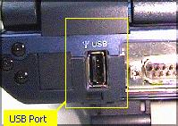

إذا كانت المرة الأولى التي يتم فيها تركيب قارئ الذاكرة فيرجى الانتظار لثواني معدودة حتى يظهر مربع صغير يبين أنه تم تثبيته آلياً، وبعدها يصبح جاهزاً للاستخدام وطريقة استخدامه سهله جداً، فقط استخرج الذاكرة من الجوال ثم ضعها في المكان المخصص لها في الجهاز ثم ادخُل على (جهاز الكمبيوتر) وبعدها ستجد أن هناك أيقونات متعدد أُضيفت إلى القائمة (لاتزيد عن أربع)، اضغط مرتين على الأيقونة المناسبة والتي غالباً ماتحمل حرف (F)، ثم ستظهر لك مجلدات عديدة منها ثلاث تحمل اسم(Image) و (Sound) و (Video). افتح المجلدات التي تحوي الملفات والبرامج التي تريد نقلها للجوال ثم قم بنسخ الملف المعني وقم بلصقة داخل المجلد الذي يعنيه مثلاً إذا قمت بنسخ صورة فإنك تضهعا في مجلد (Image) وإذا قمت بنسخ ملف صوتي فإنك تضعه في مجلد (Sound) وإذا قمت بنسخ ملف مرئي فإنك تضعه في مجلد (Video)، وأما البرامج فيستحسن وضعها في مجلد خاص يسمى بـ(برامج) ويكون موقعه بجانب المجلدات الثلاث السابقة، وبعد الانتهاء من نسخ المقاطع تعيد الذاكرة الى جهاز الجوال ثم تدخل على (مدير الملفات) وتدخل على بيانات الذاكرة (حركة الى اليسار) ستجد أن هناك مجلد اسمه (برامج) وهو المجلد الذي اسميناه في السابق، تدخل عليه فستجد البرامج التي وضعتها فيه، ثم تفتحها وتتبع الخطوات التي ستظهر لك حتى يتم الانتهاء من التثبيت، كل برنامج على حده.

ملاحظات:
- الملفات الصوتية والصور والبرامج غير موجودة في السوق ولا تباع وإنما توزع مجاناً حسب الطلب.
- ينبغي الابتعاد عن المواد التي لا تفيد الدعوة.

وأسأل الله أن يعين كل من يريد اقامة هذا المشروع لوجه الله.

للتواصل أو ابداء اي اقتراح او طلب تنفيذ المشروع في اي مناسبة:
abuyousef9@yahoo.com
أبو يوسف

والسلام عليكم ورحمة الله وبركاته

